«Мартин Иден»: тупик индивидуализма
2019-03-04
10 мин. на чтение
Общий тираж книг Джека Лондона, изданных в СССР с 1918 по 1991 годы, насчитывает 77,153 млн экземпляров – больше, чем у какого-либо другого зарубежного писателя, кроме Ганса Христиана Андерсена. Можно сказать, что Советский Союз – это страна, воспитанная Джеком Лондоном.
Интересно, что на родине, в США, рассказы, повести и романы Джека Лондона уже давным-давно относят к «книгам для юношества» и не рассматривают как серьезную литературу. Хотя при жизни он был едва ли не самым известным американским прозаиком в мире, самым высокооплачиваемым писателем США, книги которого моментально скупали, а журналы буквально дрались за право публикации его произведений.
Что же случилось? Неужто резко поумнел средний читатель, что не самые простые произведения начала XX века для него совершенно понятны, а значит и неинтересны? Вовсе нет. Причины перемены отношения к прозе Джека Лондона в другом.

Проза Джека Лондона
Свою роль, безусловно, сыграло общее падение интереса к «романтическо-приключенческой» литературе после появления кинематографа, для которого Джек Лондон даже пробовал писать. Роман «Сердца трех» изначально планировался как киносценарий.
Однако видеть в одном только прогрессе техники причину такого положения дел довольно наивно. Тем более что произведения Джека Лондона в большинстве случаев художественно сложней, интереснее и богаче произведений тех же Майн Рида, Фенимора Купера или Рафаэля Сабатини, действительно работавших сугубо в рамках приключенческого жанра.
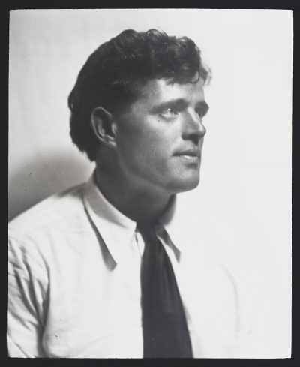
А Джек Лондон в первую очередь был писателем-реалистом. Он помещал своих героев в тяжелую обстановку Дальнего Севера, морских штормов, голода, холода, болезней или любую другую ситуацию крайнего напряжения сил, когда «пан или пропал». Такие условия были нужны, чтобы показать человека на пределе своих физических и духовных возможностей, человека победителя природы и властелина своей судьбы – сильного, гордого, непобедимого. Но если страсть и любовь к преодолевшему все беды и трудности герою вступали в противоречие с жизненной правдой, с реальным положением дел, грозясь превратить произведение в дурную сказку – Джек Лондон писал так, как требовала сама жизнь.
А последовательный реализм, вкупе с социалистическими убеждениями и членством в Социалистической рабочей партии США, как можно догадаться, не способствует появлению художественных произведений по нраву буржуазной публике.
Если поначалу буржуазная публика не замечала идейного содержания творчества писателя – в силу художественной мощи произведений и собственной необразованности буржуазии, то со временем даже для самых слепых очевидное стало явным. В своих лучших произведениях Джек Лондон – последовательный критик капитализма и порожденных им общественных отношений, а местами даже проповедник социалистических идей преобразования мира.
И «Мартин Иден», безусловно, одно из таких произведений. Но с некоторыми оговорками.

Сюжет романа «Мартин Иден»
Изданный в 1909 году «Мартин Иден» не просто сохранил свою актуальность и не утратил художественную выразительность, но и до сих пор способен опрокинуть сознание и поразить в самое сердце любого читателя, если только тот еще не разучился мыслить и чувствовать. В действительности, настоящая классическая литература не теряет своей актуальности спустя годы. Просто с течением времени от читателя требуется все больше специальных знаний о развитии литературы, о гранях ее эстетики и многое другое, что затрудняет получение удовольствия от искусства. «Мартин Иден» же написан как будто вчера.
Сюжет романа отличается от большинства книг Лондона: здесь нет дикой природы, бесстрашных авантюристов или бесконечной борьбы не на жизнь, а на смерть. Роман разворачивается в городском окружении, среди простых людей, как богатых, так и бедных. В центре сюжета – трагическая история взаимоотношений выходца из пролетариата Мартина Идена с буржуазной средой.
Случайно попав на вечер в дом семьи Морзов, весьма состоятельной семьи, моряк Мартин Иден влюбляется в дочь семейства, девушку Руфь. Осознав не только разницу в имущественном положении, но и разницу культурную, интеллектуальную, Мартин начинает кропотливую работу над своим образованием. Эта работа проходит не без сомнений в себе, и не без помощи возлюбленной Руфь.
Стремление к самообразованию вынуждает распрощаться с работой, не оставляющей ни сил, ни времени для чтения. Несколько раз подходя к порогу нищеты, Мартин берет перерывы и устраивается на работу, каждый раз чуть было не послав к чертям все свои мечты об иной, лучшей жизни. Постепенно, читая художественную и философскую литературу, Мартин решается на безрассудный, с точки зрения окружающих, шаг – стать писателем.
Мартину постепенно удается преодолеть свое культурное и интеллектуальное невежество, вызванное его происхождением. Однако он с удивлением обнаруживает, что большинство людей из «высшего круга», с которыми ему довелось встречаться и беседовать благодаря Руфи – не знают и десятой доли того, что узнал он. Мартин понимает, что существует единственная разница между людьми, образованием и культурой которых он искренне восхищался, и людьми из его прежней жизни, людей рабочей среды. Среды, которую он теперь, разорвав с ней всякие отношения, склонен видеть исключительно как юдоль грубости и невежества. Эта разница в том, что одни сыто едят и мало работают, а другие живут впроголодь и работают как скот.
Мировоззрение Мартина подвергается сильному воздействию позитивистской философии, в особенности Герберта Спенсера. Чтение философской и научной литературы приводит его к биологическому индивидуализму. Это равно далекого как от воззрений буржуазии, так и от социалистических идей, в симпатии к которым его все чаще обвиняют окружающие, на что Мартин смеясь отвечает:
«Я верю, что в беге побеждает быстрейший, а в борьбе сильнейший <…> Эту истину я почерпнул из биологии, или по крайней мере мне кажется, что я ее почерпнул оттуда. Повторяю, что я индивидуалист, а индивидуалисты – вечные, исконные враги социалистов»
Мрачные мысли и полуголодная действительность начинающего писателя освещена только одной радостью – Руфью, которая отвечает на его любовь и даже соглашается стать его женой, несмотря на протест родителей. Однако полюбив Мартина, она бесконечно далека от веры в его писательство: чуть ли не со слезами на глазах она упрашивает его пойти работать в контору ее отца, что не только обеспечит их средствами для семейной жизни, но и примирит ее родителей с ним, человеком «не их круга». Но Мартин верит в себя, верит в то, что он может добиться признания и финансового благополучия сам, завоевав их как писатель.

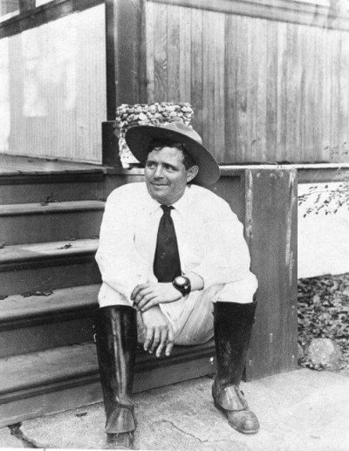
Время идет. В бесчеловечном режиме обучения писательскому ремеслу и самообразования, не оставляющим времени даже на нормальный сон, практически без денег, Мартин проживает еще полтора года. Он встречает Бриссендена– философа, поэта и нигилиста, больного туберкулезом. Благодаря ему он знакомится с «Настоящими Людьми» – философами и бунтарями (в некоторых из них Джек Лондон вывел руководителей профсоюзов того времени). Затем Мартин посещает социалистические митинги, где спорит с ораторами, выдвигая против них аргументы своего индивидуалистического мировоззрения. По иронии судьбы оказывается записан случайным журналистом в социалисты, после чего фигурирует в газетах как один из лидеров социалистов.
Этого оказалось достаточным, чтобы скопившееся за несколько лет раздражение внутри Руфь прорвалось, и она, несмотря на свою любовь к Мартину, объявила ему о расторжении помолвки. Происходит ровно то, что, в свойственной ему циничной манере, предсказывал Бриссенден:
«Я понимаю, что это ваша первая любовь, но, ради Красоты, будьте в следующий раз разборчивее. Ну на кой черт вам эти буржуазные девицы? Бросьте, не путайтесь с ними… Она будет по-своему любить вас, Мартин, но свою жалкую мораль она будет любить еще больше».
Бриссенден скоро умирает, и Мартин остается в совершенном одиночестве, разбитый, опустошенный, разуверившийся во всем и равнодушный ко всему.
Однако именно в этот момент госпожа Фортуна внезапно поворачивается к Мартину лицом, и его произведения начинают активно публиковать. А уже скоро, исключительно по прихоти судьбы, он становится одним из самых известнейших писателей в стране. И не успевает он оглянуться, как все те люди, которые гнали Мартина, когда он был беден и неизвестен, включая семью Морзов, начинают забрасывать его приглашениями на званные ужины, улыбаться при встрече и всячески оказывать внимание известному писателю.
Мартина уже даже не удивляет потрясающее лицемерие и отсутствие совести у буржуазии. Он не знает, зачем он продолжает вставать по утрам с кровати, обедать, гулять, отходить ко сну – вкус к жизни покинул его, скука и уныние съедают душу. Он предпринимает последнюю попытку переломить ситуацию и собирается на тропический остров, дабы сбежать от пошлости и «свинцовых» мерзостей буржуазного мира. Но по пути, уже в океанских водах, тоска накатывает на него опять, и Мартин, понимая, что от этого чувства ему не скрыться ни на каком острове, выходит за борт. Уже в воде, он намеренно ныряет на такую глубину, что всплыть, не захлебнувшись, оказывается невозможно.

Реакция современников на роман
Сразу после выхода «Мартина Идена» критики нарекли роман автобиографическим.
И действительно, история о молодом человеке из самых низов общества, который благодаря таланту и усердию становится известным писателем – сама собой напрашивается аналогия с биографией Джека Лондона. Также вышедшего из бедняков, и также, потом и кровью, завоевавшего звание одного из самых известных писателей Америки.
Однако сам Джек неоднократно выступал против такой трактовки романа. Иногда шутливо: замечая на вопросы журналистов о сходствах между ним и Мартином Иденом, что он, как минимум, все еще жив. А иногда и всерьез сокрушаясь, что многие восприняли роман слишком буквально. В частности товарищи по партии, увидевшие в романе выпад против социалистических идей и апологию ницшеанского индивидуализма.
Тот факт, что антибуржуазный роман задел за живое социалистов очень интересен, и заслуживает более подробного рассмотрения. Очевидно, что именно в этом едва ли не главное отличие между Джеком Лондоном и Мартином Иденом: Джек Лондон – социалист, Мартин Иден – индивидуалист. И людям знавшим Лондона и его взгляды было странно видеть, что главного героя своей книги он наделяет чуждым ему мировоззрением, одновременно наделяя персонажа многими своими чертами.
Более того, взгляды Мартина заразительны. Стройная система взглядов, порожденная не столько увлечением книжной философией, сколько всем жизненным опытом героя. Благодаря ей, бедному и неграмотному матросу, удается получить и образование, и деньги, и почитание в обществе. Да такое, что буржуазные свиньи, еще вчера в грош его не ставившие, сегодня идут ему на поклон. Эти взгляды входят в сердце и душу читателя моментально, и если не принимаются, то запоминаются уж точно. Очевидное превосходство над окружающими – как интеллектуальное, так и физическое – только добавляют убедительности его ницшеанскому индивидуализму.
Презрение и разочарование в буржуазии, по логике вещей, должны привести его к социалистическим воззрениям. Но Мартин далек от братьев по классу. Разве братья по классу помогали ему? Нет, в романе они выведены как закабаленные тяжелым трудом рабы, которые либо не понимали его стремления зарабатывать на жизнь интеллектуальным трудом, либо смеялись над ним. Вместе с тем находя нелепыми попытки вчерашнего моряка получить образование. Хотя последнее в романе было свойственно скорее представителям мелкой буржуазии: различным лавочникам, с которыми Мартину приходилось иметь дело.
При этом он не лишен сочувствия. На протяжении романа Мартин неоднократно поступает вразрез с заявленными им самим принципами, помогая несчастным беднякам то деньгами, которых у него у самого почти нет, то делом. Но сознательно он остается на позициях своей индивидуалистической философии.
«Мартин ясно представил себе вечную войну жалких и слабых рабов против горсточки сильных мира сего, которые правили им искони и всегда будут править. Для Мартина в этом тщедушном человеке заключался великий смысл. Это было воплощение несчастной массы хилых и неприспособленных людей, гибнущих по неизбежному биологическому закону на тернистых путях жизни. Они были обречены. Несмотря на их хитроумную философию и муравьиную склонность к коллективизму, природа отвергла их ради могучих и сильных людей».
Вступив в спор на социалистическом митинге с представителями пролетариата, он заявляет:
«– Итак, – резюмировал он свою речь, – государство не может существовать, если оно состоит только из рабов! Основной закон эволюции действует и здесь! В борьбе за существование, как это мной сейчас было указано, выживает сильный и потомство сильного, а слабый и его потомство будут осуждены на гибель. И в результате этого процесса сила сильных увеличивается с каждым поколением. Вот что такое эволюция! Но вы, рабы – сознавать себя рабом неприятно, согласен,– вы, рабы, мечтаете об обществе, не подчиняющемся великому закону эволюции. Вы хотите, чтобы хилые и неприспособленные не погибали… …Каков же будет результат всего этого? Сила и жизнеспособность человечества не будет возрастать с каждым поколением. Напротив. Она будет уменьшаться. Вот Немезида вашей рабской философии».
Было от чего всполошиться товарищам по партии! На Лондона посыпались упреки в клевете на социализм, в непонимании законов общественного развития и во многом другом. Видимо, если бы в 1909 был фашизм, то и в этом обвинили бы Лондона.

Развенчание индивидуализма
Как было написано выше, Лондон заявлял, что его роман не поняли. Сам он оставался социалистом еще очень долго, и на заявления, что «Мартин Иден» – антисоциалистическое, реакционное произведение только смеялся.
Значительные художественные произведения зачастую «специфически» оцениваются современниками. Когда вышел роман «Анна Каренина», современники на страницах журналов и газет, в личных разговорах и в громогласных заявлениях обсуждали отнюдь не художественную стилистику Толстого или особенности композиции.
Единственное, что обсуждали современники: имеет ли женщина моральное право на развод. И вообще, аристократка да еще и с молодым любовником! Прибавьте к этому, что Толстой еще и политику Российской Империи на Балканах раскритиковал – шум стоял колоссальный, и до самого романа никому не было дела.
Подобных примеров в истории множество. Зачастую выход художественного произведения провоцирует общественную дискуссию в независимости от собственного содержания, просто в силу затронутых проблем. И только потом приходит время для анализа и понимания непосредственно произведения. И сейчас очевидно, что никакого оправдания ницшеанскому индивидуализму Джек Лондон не возводил, а как раз наоборот – показывал ущербность и бессодержательность индивидуализма, доведенного до своей крайней точки.

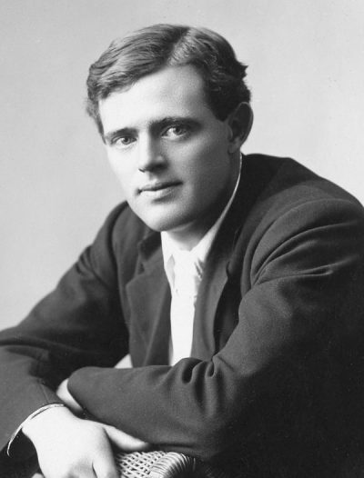
Как бы ни был привлекателен герой Мартина Идена, с какой бы страстью и убежденностью он ни проповедовал довольно вульгарно понятые законы биологии и эволюции, как бы ни чурался любых «толп», как буржуазных, так и пролетарских, главным в романе является итог его жизненного пути – разочарование, апатия, одиночество и самоубийство.
Лондон не пишет прямым текстом о губительности пути Мартина, поскольку подобный метод отдает морализаторством и противен реализму. Но внимательное чтение мыслей самого Мартина и отстраненное наблюдение за его поступками – лучшая тому иллюстрация.
«И пришел день, когда Мартину стало одиноко. Вот он здоров, полон сил, а делать ему нечего. Писать и заниматься он перестал, Бриссенден умер, Руфь для него потеряна, и в жизни зияет пустота <…>».
«Бродяга старый, что бубнит про язву – пробормотал Мартин, вспомнив строки Хенли. – Вся наша жизнь – ошибка и позор &lt;…&gt; да, так и есть, ошибка и позор».
«Со всей ясность он увидел, что вступил в Долину теней. Все, что было в нем живо, блекнет, гаснет, отмирает».
Самоубийство Мартина Идена не только смерть персонажа. Это символическая смерть самой идеи ницшеанского индивидуализма, отказ ей в жизнеспособности. Мартин был слишком брезглив и порядочен, чтобы стать буржуа, и слишком горд, чтобы заново примкнуть пролетариату. Но поскольку жить Мартин мог только в борьбе, а растительная жизнь циничного одиночки была противна всему его существу, он погибает, развенчивая идею индивидуализма как жизненного кредо.
Можно ворчать, что в своем романе Лондон не показал путей выхода. Изобразив пошлость буржуазного общества и губительность ницшеанского индивидуализма, он не показал позитивных путей развития, или точки для приложения сил. Однако выведи он на страницах своей книги бравых борцов за коммунизм – композиция и тема романа сместились бы с трагедии индивида в другую плоскость, а то и просто роман превратился бы в ту самую дурную сказку, так ненавистную Джеку Лондону.
До возникновения «социалистического реализма» было еще далеко, а в «просто» реалистической литературе главное это правдоподобие и художественная убедительность произведения, даже если с описываемыми в нем вещами мы не согласны полностью.

P.S
Роман «Мартин Иден», и творчество Джека Лондона вообще, отнюдь не исчерпывается поднятыми в этой краткой критической статье темами. Для тех, кто хочет ознакомится с более серьезными критическими работами посвященных книгам Джека Лондона – рекомендуем сайт jacklondons.ru, где собраны многочисленные критические работы, написанные в советское время.
Интересующимся непосредственно «Мартином Иденом» горячо рекомендуем статью «Мартин Иден» Богословского. В.Н. 1964 года – не в пример более обстоятельственную, чем настоящая заметка.
Для заинтересовавшихся темой борьбы пролетариата против буржуазии в произведениях Джека Лондона, рекомендуем также роман “Железная Пята”, очерки “Революция” и “Как я стал социалистом”.

